ACTA REUNIÓ SETMANAL (Videotrucada)

Data: 28 d’abril de 2026
Hora: 10:00 a 12:40
Assistents: Isa, Meriem i Pablo
Absent: Jordi i Adam
Qui fa l’acta: Pablo
Gravació: video_2026-04-28.mp4

TEMES TRACTATS:
- CURSOS 15 HORES
- PENGEM EL SPOT D'ESTIU A LA HOME?
- DECIDIR PACKS A FER CURS ESCOLAR 26-27
- HTP + TASTET HTP ▶ REVISAR CONTINGUT
- REVISIÓ DE MAILINGS
- REUNIONS PRESENCIALS

TEMES TRACTATS FORA DE L’ORDRE DEL DIA:

ACORDS:

- CURSOS 15 HORES

Pablo ha estat fent una revisió de les despeses i guanys dels cursos de 15 hores mitxos des de que es van començar a oferir.

SDA

Despeses: 3520

Guanys: 5545

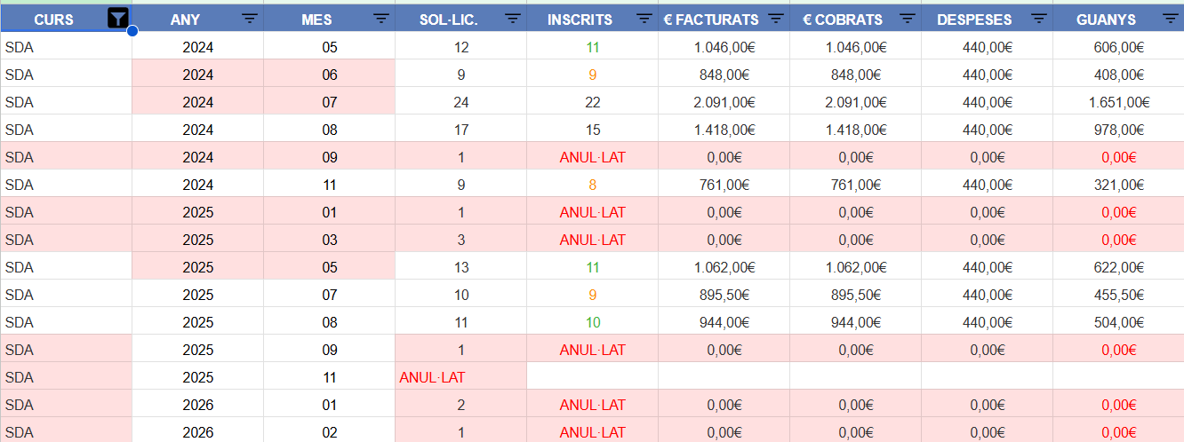

GED

Despeses: 2060

Guanys: 777

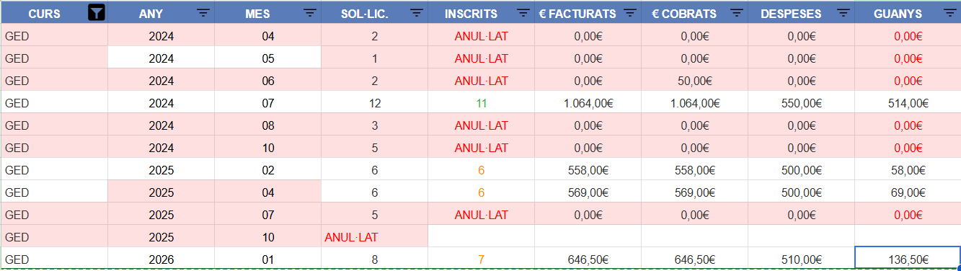

SUI

Despeses: 3080

Guanys: 2138

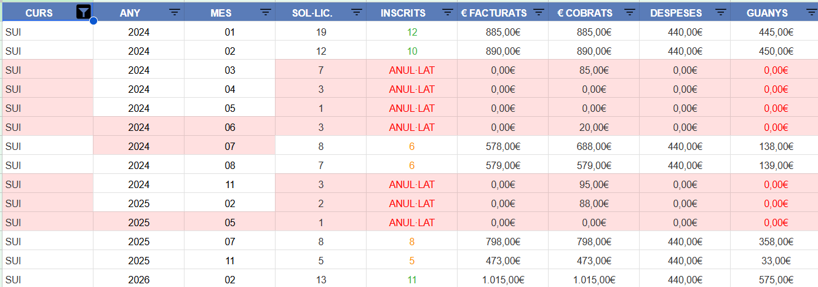

Pablo contactarà amb les autores i autor dels cursos per proposar-los convertir els cursos en asíncronos.

Àngels comenta que ho parlarà amb la Neus per valorar la possibilitat de fer l’adaptació.

Sandra ho parlarà amb la Glòria.

Jordi diu que ho veu perfectament factible i amb millores relacionades a la programació amb ajuda de la IA. No hem parlat de temps, anirà preparant una proposta i després li enviarà a en Pablo per parlar de dates.

- PENGEM EL SPOT D'ESTIU A LA HOME?

Meriempregunta si tornem a penjar el spot d’estiu. Isa diu que se’l revisarà. Com que encara és actual tot i que tingui varis anys i apareixen algunes imatges de cursos que no fem, el tornarem a penjar a la home.

- DECIDIR PACKS A FER CURS ESCOLAR 26-27

Com que ja tenim posades les dates i les edicions, hem parlat dels nous packs que s’oferiran a partir de novembre.

QUEDEM FER:

- CANVA + IA
- CANVA + MPIA
- CANVA + TSA
- CANVA + ALBUM
- CEMI + MED
- PNL + ORT
- TUT + BULL
- CEMI + DOL
- DFD + DOL
- TUT + COA
- DAM + TEL
- FON + TEL
- LOGO + TEL
- GUST + ART
- ALBUM + ART
- COA + GUST
- TEA + ACRE
- SIST + DFD

Més endavant es crearan els textos dels packs nous i definirem les edicions perquè no hi hagi massa oferta de packs.

- HTP + TASTET HTP ▶ REVISAR CONTINGUT

Ja tenim el tastet d’HTP preparat i l’hem publicat a la pàgina.

Parlem de la promoció que farem el 12 de maig.

ASSUMPTE: Analitza els dibuixos i descobreix indicadors emocionals i evolutius | NOU TASTET GRATUÏT
Hook imatge: El dibuix dels nens ens parla… Saps escoltar-lo?

Revisem el contingut del mailing i quedem en aquests canvis: https://www.prisma.cat/proves/meriem/tastet-htp.html

- REVISIÓ DE MAILINGS

Tenim varis mailings pendents de revisar i Meriem encara té mailings pendents a redactar.

Anirem revisant els mailings durant les properes reunions fins que Meriem marxi de vacances i continuarem quan ella torni.

- REUNIONS PRESENCIALS

Isa està buscant pressupostos per decidir el lloc per fer les reunions presencials. Ha de ser un lloc amb bona comunicació amb l’estació de busos i trens i a més que ens lloguin una sala (no un coworking d’escriptoris. També estaria bé tenir la possibilitat de llogar per mes, però només dos dies a la setmana (dimarts i dijous).

La setmana vinent presentarà els pressupostos i decidirem quan comencem a anar-hi.

